SUSMILE Kapsle 3.2.3 Zdroj 1
dokument Word
SBĚR DAT V LMD
Ing. Michal Turek, Ph.D.

Základem vzniku inteligentních dopravních systémů byly 3 základní teze:
• poskytovat globální informace a vědomosti účastníkům provozu a řídícím centrům,
• zlepšovat styl života a zvyšovat účinnost ekonomiky,
• zvyšovat bezpečnost provozu a hlavně ekologie.

ITS (Intelligent Transport Systems) zahrnují široké spektrum aplikací, subsystémů a systémů, které poskytují velké množství služeb. V prvopočátku byly chápány ve velmi úzkém pojetí, spíše jako lepší výbava automobilů nebo jako specificky zaměřené aplikace. V minulosti nebyly systémy dostatečně propojené a technická koordinace systémů byla problémová. Postupem doby vznikla nutnost systémy propojovat, proto se nedá ITS chápat pouze jako jednotlivá aplikace, ale jako komplexní rozsáhlý systém.

Inteligentní dopravní systémy (ITS) jsou nejvýznamnějším řešením rostoucí světové mobility. Obecně je lze charakterizovat jako systémy pro řízení a usměrňování dopravy, které zajišťují bezpečnost a plynulost dopravy. Nabízejí různorodá dopravní opatření pro vzniklé dopravní situace. Hlavním účelem aplikací ITS je rozšíření kapacity vozovky a umožnění rychlejšího průjezdu vozidel.

Aplikace ITS sebou přináší významné přínosy, zejména se jedná o:
• zvýšení kapacity silničních sítí o 20 – 25 %,
• zvýšení bezpečnosti na komunikacích,
• snížení počtu dopravních nehod,
• snížení doby jízdy,
• snížení spotřeby energie,
• zlepšení kvality životního prostředí,
• zlepšení komfortu cestování.

Inteligentní dopravní služby lze rozdělit do několika oblastí, zejména na služby pro:
• cestující a řidiče,
• správce infrastruktury,
• dopravce,
• veřejnou správu,
• bezpečnostní, záchranný a krizový systém.

Technické subsystémy
Aplikace telematických systémů může být úspěšná, pokud je vytvořena infrastruktura, jejíž součástí jsou aktory a senzory. Aktory působí na účastníky silničního provozu a ovlivňují jejich chování, zatímco senzory jsou důležité k měření dopravních, povětrnostních a jiný parametrů, které ovlivňují dopravní situace na komunikacích.

Technické subsystémy jsou i informační technologie a komunikační prostředí. Do skupiny aktorů patří:
• světelná návěstidla,
• proměnné dopravní značky,
• informační tabule.
Se světelnými návěstidly se lze běžně setkat, slouží k regulaci dopravního proudu pomocí červeného signálu Stůj. V Evropě se používají energeticky výhodné 10 Voltové zdroje. V současné době se však rozšiřují návěstidla s LED diodami, jejichž nevýhodou však stále zůstává vyšší pořizovací cena.
Proměnné dopravní značky usměrňují a řídí dopravu na pozemních komunikacích a informují účastníky silničního provozu v reálném čase. Jsou děleny na světlo reflexní a světlo emitující proměnné značky, bývají polepeny reflexní fólií a jsou často osvětlovány vnějším zdrojem.
Informační tabule pomáhají informovat řidiče prostřednictvím jednoduchých piktogramů nebo pomocí alfanumerických znaků.

Dopravní senzory jsou například:
• dopravní detektory,
• videodetekční systémy,
• ekologický monitoring.
Dopravní detektory jsou základem pro aplikování dopravní telematiky. Existuje jich velké množství a rozdělují se dle fyzikálních principů např. elektromagnetické, infra detektory, optické či mikrovlnné detektory.
Základem pro úspěšné monitorování dopravy jsou videodetekční systémy. Rozpoznávají obraz a umožňují tím situovat do zorného pole kamery dané detektory, např. rychlostní detektory či detektory směru jízdy. Současně mohou rozpoznat i porušování pravidel silničního provozu a tím být nápomocny při řešení dopravních situacích.
Ekologický monitoring představuje v telematických systémech měření např. koncentrace škodlivin či měření povětrnostních podmínek.

Vybavení silniční infrastruktury systémy ITS

Detekce jízdy na červenou
Detekce jízdy na červenou je inteligentní dopravní systém, který funguje na bázi detekce a dokumentace vozidel, které projedou na světelných křižovatkách na červený signál. Přehledová kamera detekuje a dokumentuje signální obraz příslušného světelného signálu a zaznamenává situaci uvnitř křižovatky. Další kamera zachycuje vozidla projíždějící na červenou a rozpoznává jejich registrační značku.

Dopravní detektory
Dopravní detektory jsou zařízení, která získávají vstupní data a informace pro další systémy dopravní telematiky. Začínaly se používat v průběhu 60. let hlavně kvůli měření intenzity dopravy. Měření probíhá pomocí čidel – senzorů, které bývají umístěné buď vedle komunikace, nad komunikací, přímo do vozovky nebo na povrch vozovky.

Ekologický monitoring
Prostřednictvím ekologického monitoringu se měří koncentrace škodlivin a jejich vliv na okolní prostředí, povětrnostní podmínky, hluk a jeho vliv na okolí, zjišťuje se vliv nebezpečí přepravy nebezpečných nákladů, kvalita povrchu vozovky a jiné faktory ovlivňující danou problematiku.

Měření úsekové a okamžité rychlosti
Systémy pro měření okamžité rychlosti jsou významné telematické prvky, které přispívají ke snížení rychlosti vozidel např. při vjezdu do obcí či měst. Základním prvkem systému je mikrovlnný vysílač – radar a přijímač zabudovaný v integrované skříni společně s elektronikou a číslicovým ukazatelem

Penalizační systémy
Penalizační systémy, nebo také přestupkové systémy, dálkově poskytují informace o přestupku proti pravidlům silničního provozu na pozemních komunikacích. Jedná se především o poskytnutí důkazu, zpravidla digitálního obrazu vozidla, kde je čitelně rozpoznána registrační značka a další data, která dokazují spáchání přestupku

Proměnné dopravní značení, informační tabule
Proměnné dopravní značení předává informace účastníkům provozu prostřednictvím vizuálního kontaktu, díky kterému lze přímo ovlivňovat dopravní proud. Lze je rozdělit na světlo–reflexní, tzv. pasivní a světlo–emitující, tzv. aktivní proměnné značky.

Silniční meteostanice
Samosprávy využívají pro ekologický monitoring silniční meteorologické stanice. Ty poskytují včasné varování před nebezpečnými vlivy jako např. námraza, led, mlha, silný vítr, sníh a další jevy, které působí na stav vozovky.

Světelná návěstidla
Nejčastějším dopravním typem aktoru, který lze v běžném provozu potkat, jsou světelná signalizační zařízení – semafory. Zobrazují barevné světelné signály, které slouží k přímému ovlivňování dopravního proudu. V současné době v českých městech a obcích rychle přibývají tzv. inteligentní semafory.

Vážní systémy
Přeložená nákladní vozidla poškozují nejvíce silniční komunikace a snižují tak bezpečnost všech účastníků dopravního provozu. Vážení vozidel za jízdy tak umožní eliminovat tyto skutečnosti.

Videodetekční systémy
Informace o přítomnosti vozidel ve sledované lokaci lze získat i prostřednictvím analýzy obrazu. To umožňuje právě videodetekce. V případě této technologie nedochází k zásahu do vozovky, ale vytvoří se tzv. virtuální smyčka. Hlavní výhoda tohoto systému je schopnost detekovat překážku v dopravním provozu a následně na ní upozornit.

Vizuální dohled
Kamerový systém slouží především pro správu a údržbu komunikací. Sleduje aktuální meteorologické situace, stav povrchu vozovky, sjízdnost komunikace, intenzitu provozu atd. Pro širokou veřejnost publikuje obrazová data, která jsou prostřednictvím informačních portálů volně k dispozici. Tato činnost je však chápána jako vedlejší produkt kamerového systému.

Komunikační infrastruktura ITS
Komunikační prostředí ITS rozeznává 3 základní funkce, přenos dat, přenos hlasu a přenos obrazu. Do komunikační infrastruktury dopravní telematiky patří např. spojení krátkého dosahu DSRC (Dedicated Short Range Communications), které se využívá především pro platbu mýtného, multimediální přenosy, které přenáší např. audia SOS hlásky, kamerový systém CCTV a jiné datové toky v prostředí lokální datové sítě (LAN) nebo dálkové datové sítě (WAN). V komunikační infrastruktuře lze využívat i GSM přenosy prostřednictvím krátkých textových zpráv, které poskytují mobilní operátoři a rozhlasové vysílání RDS-TMC.

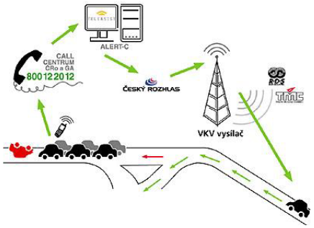
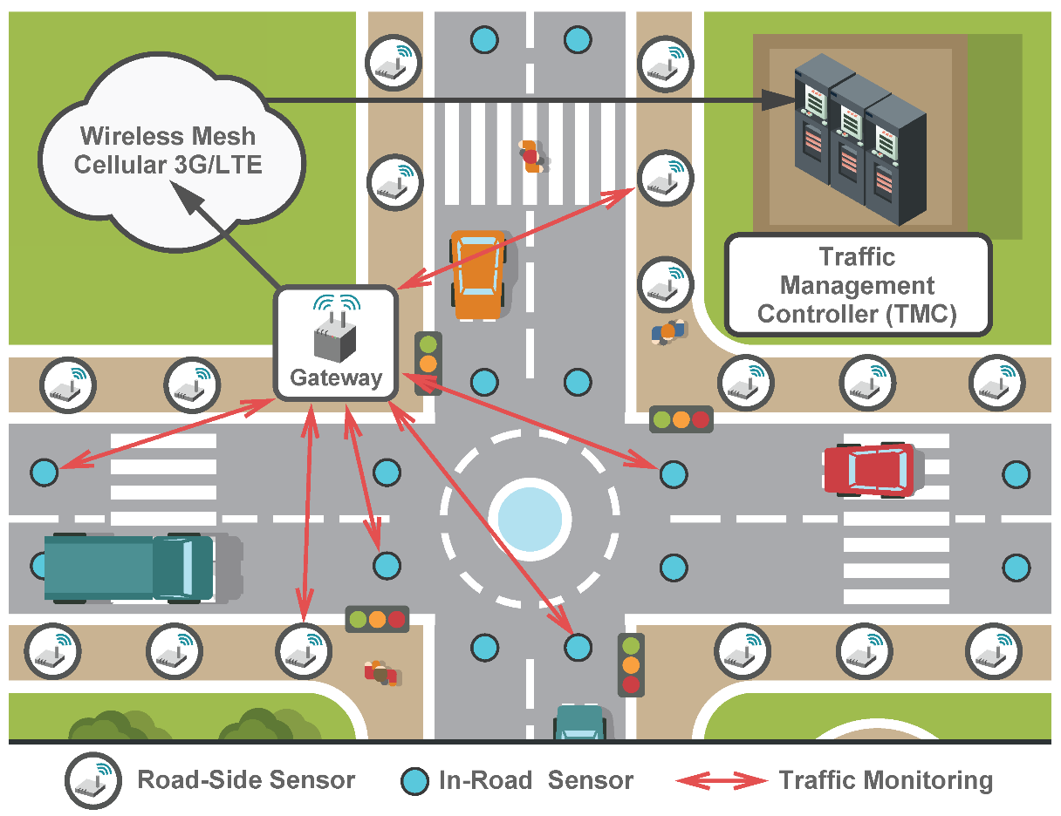
www.mdpi.com/sensors/sensors-16-01872/article_deploy/html/images/sensors-16-01872-g003.png

Přínos řízení provozu pomocí telematických aplikací
Zavedené inteligentní dopravní systémy zajišťují vysoký potenciál pro snížení dopravní nehodovosti. ITS pozitivně ovlivňují i dopravní kongesce tím, že poskytují včasné informace o aktuálním stavu dopravy. Dále prokazatelně snižují energie, pohonné hmoty a negativní vlivy na životní prostředí. Nejdůležitějším přínosem ITS je udržitelnost dopravy a zvýšení bezpečnosti dopravy.

Udržitelnost dopravy
Řízením a optimalizací dopravy ITS zajišťují udržitelnost dopravy. Hlavním cílem státní správy a samosprávy je zlepšení mobility obyvatelstva díky omezení dopravních zdržení a cestovních časů. Telematické systémy však nejsou dostatečně propojeny a získané informace v řadě případů nejsou aktuální v čase.

Bezpečnost silničního provozu
Zvýšení bezpečnosti silničního provozu a tím pádem snížení dopravních nehod je další důležitý cíl státní správy a samosprávy. ITS zavádí preventivní aplikace, které by měly minimalizovat riziko vzniku dopravních nehod.
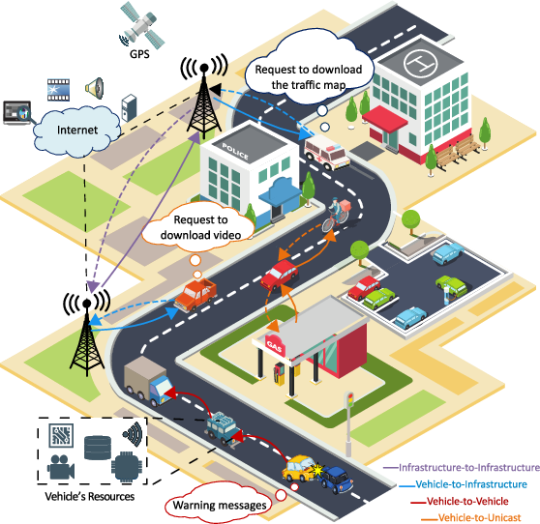

Příkladem bezplatného inteligentního dopravního systému online může být program Waze (www.waze.com), který nabízí GPS, mapy, živou navigaci a informace o dopravě a stavu silnic. Uživatelé mohou se systémem komunikovat a aktualizovat údaje.

Zdroje
PŘIBYL, P. (2005). Inteligentní dopravní systémy a dopravní telematika. Praha: ČVUT.
PŘIBYL, P. (2007). Inteligentní dopravní systém a dopravní telematika II. Praha: ČVUT.
https://www.mdcr.cz

